Khóa thay thế được tạo độc lập với dữ liệu hàng hiện tại, do đó, các ràng buộc cột của bảng có thể phát triển theo thời gian (thay đổi ngày sinh của người dùng hoặc địa chỉ email). Khóa thay thế có thể được tạo bởi trình tạo chuỗi số (ví dụ: cột nhận dạng cơ sở dữ liệu hoặc chuỗi) hoặc nó có thể được xây dựng bởi trình tạo số giả ngẫu nhiên (ví dụ: GUID hoặc UUID). Cả hai phím số và UUID đều có cả ưu và nhược điểm.
UUID được xác định bởi tiêu chuẩn RFC 4122 và nó được lưu trữ dưới dạng chuỗi 128 bit. Thuật ngữ GUID đề cập đến bất kỳ giá trị nhận dạng duy nhất nào trên toàn cầu, có thể bao gồm các triển khai không chuẩn khác. Để nhất quán, chương này tiếp tục đề cập đến các số nhận dạng duy nhất là UUID.
Một UUID lấy 128 bit, gấp bốn lần số nguyên và gấp đôi BIGINT. Mặt khác, một số UUID có ít khả năng xảy ra xung đột hơn trong cấu trúc liên kết sao chép cơ sở dữ liệu Multi-Master. Để tránh những xung đột như vậy, nhiều hệ thống cơ sở dữ liệu quan hệ tăng số nhận dạng hoặc số thứ tự theo các bước, mỗi nút nhận được độ lệch riêng. Bởi vì UUID không tuần tự, chúng gây ra sự phân mảnh và điều đó thực sự có thể ảnh hưởng đến hiệu suất của các chỉ số được phân cụm.

Yêu cầu ít không gian hơn và thân thiện với chỉ mục hơn, các chuỗi số được ưu tiên hơn các phím UUID.

9.2.1 Số nhận dạng UUID
Tuy nhiên, một số hệ thống doanh nghiệp sử dụng khóa chính UUID, vì vậy bạn nên biết loại Hibernate nào hoạt động tốt nhất cho tác vụ này. Khóa UUID có thể được tạo bởi ứng dụng bằng cách sử dụng lớp java.util.UUID hoặc nó có thể được gán bởi hệ thống cơ sở dữ liệu.

Nếu hệ thống cơ sở dữ liệu không có kiểu UUID tích hợp, loại cột BINARY(16) được ưu tiên. Mặc dù cột CHAR(32) cũng có thể lưu trữ biểu diễn văn bản UUID, nhưng chi phí không gian bổ sung làm cho nó trở thành một lựa chọn ít thuận lợi hơn.

Xăm
Không có loại UUID trong Oracle, vì vậy cột RAW(16) phải được sử dụng thay thế. Hàm cơ sở dữ liệu SYS_GUID()ª có thể tạo mã định danh duy nhất toàn cầu.

^{một}http://docs.oracle.com/database/121/SQLRF/functions202.htm#SQLRF06120
Máy chủ SQL
Mã định danh duy nhất^{một} kiểu dữ liệu được sử dụng để lưu trữ mã định danh GUID. Hàm NEWID()^{b} có thể tạo UUID tương thích với tiêu chuẩn RFC 4122.
Bởi vì theo mặc định SQL Server sử dụng các chỉ mục nhóm cho các khóa chính, để tránh hiệu ứng phân mảnh, hàm NEWSEQUENTIALID()^{c} có thể gán số UUID giả tuần tự (lớn hơn các số được tạo trước đó). Đảm bảo này được giữ miễn là máy chủ Windows không được khởi động lại.

ªhttps://msdn.microsoft.com/en-us/library/ms187942.aspx b https://msdn.microsoft.com/en-us/library/ms190348.aspx c https://msdn.microsoft.com/en-us/library/ms189786.aspx
PostgreSQL
UUID loạiª có thể lưu trữ mã định danh duy nhất tuân thủ RFC 4122. Cơ sở dữ liệu không cung cấp chức năng tạo UUID tích hợp, vì vậy mã định danh phải được tạo bởi lớp truy cập dữ liệu.

^{một}http://www.postgresql.org/docs/current5/static/datatype-uuid.html
MySQL
UUID phải được lưu trữ trong loại cột BINARY(16). Các hàm UUID()ª có thể tạo mã định danh duy nhất 128 bit. Vì hàm UUID() có thể gây ra sự cố cho việc sao chép dựa trên câu lệnh, việc truyền mã định danh được tạo dưới dạng biến^{b} là một giải pháp cho giới hạn này.

^{một}http://dev.mysql.com/doc/refman/5.7/en/miscellaneous-functions.html#function_uuid
^{B}https://dev.mysql.com/doc/refman/5.7/en/replication-features-functions.html
Để tạo số nhận dạng UUID, Hibernate cung cấp ba trình tạo (được chỉ định, uuid, uuid2), chúng ta sẽ thảo luận chi tiết hơn trong các phần sau.

9.2.1.1 Máy phát điện được chỉ định
Chỉ cần bỏ qua chú thích @GeneratedValue, Hibernate rơi trở lại mã định danh được gán, cho phép lớp truy cập dữ liệu kiểm soát quá trình tạo mã định danh. Ví dụ sau ánh xạ mã định danh java.util.UUID tới loại cột BINARY(16):
@Entity @Table(name = "post") public class Post {
@Id @Column(columnDefinition = "BINARY(16)") id UUID riêng; public Post() {}
public Post(UUID id) { cái này.id = id;
}
}
Khi duy trì một bài đăng, Hibernate tạo ra câu lệnh chèn sau:
CHÈN VÀO GIÁ TRỊ POST (ID)
([86, 10, -104, 26, 60, -115, 79, 78, -118, -45, 64, 94, -64, -40, 66, 100])
UUIDBinaryType dịch java.util.UUID thành một mảng byte (s) được lưu trữ trong loại cột BINARY(16) liên quan.

Vì mã định danh được tạo trong lớp truy cập dữ liệu, máy chủ cơ sở dữ liệu được giải phóng khỏi trách nhiệm này và do đó nó có thể phân bổ tài nguyên của mình cho các tác vụ xử lý dữ liệu khác.
Hibernate cũng có thể tạo mã định danh UUID thay mặt cho nhà phát triển ứng dụng, như được mô tả trong hai phần sau.

9.2.2 Trình tạo UUID kế thừa
Trình tạo hex UUID được đăng ký dưới tên uuid và tạo biểu diễn chuỗi UUID thập lục phân. Sử dụng bố cục 8-8-4-8-4 chữ số lục giác, trình tạo hex UUID không tuân thủ tiêu chuẩn RFC 4122, sử dụng định dạng 8-4-4-4-12 chữ số hex. Đoạn mã sau đây mô tả ánh xạ UUIDHexGenerator và câu lệnh chèn liên quan.
@Entity @Table(name = "post") public class Post {
@Id @Column(columnDefinition = "CHAR(32)")
@GeneratedValue(máy phát điện = "uuid")
@GenericGenerator(name = "uuid", strategy = "uuid") id chuỗi riêng;
}
CHÈN VÀO GIÁ TRỊ BÀI ĐĂNG (ID) (402880e451724a820151724a83d00000)

9.2.2.1 Trình tạo UUID mới hơn
Trình tạo UUID mới hơn tuân thủ RFC 4122 (biến thể 2) và được đăng ký dưới tên uuid2 (làm việc với các loại đối tượng java.lang.UUID, byte [] và Mô hình miền chuỗi). So với trường hợp sử dụng trước đó, ánh xạ và trường hợp kiểm thử trông như sau:
@Entity @Table(name = "post") public class Post {
@Id @Column(columnDefinition = "BINARY(16)")
@GeneratedValue(máy phát điện = "uuid2")
@GenericGenerator(name = "uuid2", strategy = "uuid2") id UUID riêng;
}
CHÈN VÀO GIÁ TRỊ POST (ID)
([77, 2, 31, 83, -45, -98, 70, 40, -65, 40, -50, 30, -47, 16, 30, 124])

Tuân thủ RFC 4122 và có thể hoạt động với loại cột BINARY,
UUIDGenerator được ưa thích hơn UUIDHexGenerator cũ.

9.2.3 Số nhận dạng số
Như đã giải thích trước đây, khóa thay thế bằng số thường được ưa thích vì nó chiếm ít không gian hơn và các chỉ mục hoạt động tốt hơn với các số nhận dạng tuần tự. Để tạo số nhận dạng số, hầu hết các hệ thống cơ sở dữ liệu đều cung cấp cột nhận dạng (hoặc auto_increment) hoặc đối tượng trình tự.
JPA xác định liệt kê GenerationType cho tất cả các loại trình tạo mã định danh được hỗ trợ:
- IDENTITY dùng để ánh xạ mã định danh thực thể tới cột nhận dạng cơ sở dữ liệu.
- Hàm SEQUENCE phân bổ các định danh bằng cách gọi một chuỗi cơ sở dữ liệu nhất định.
- TABLE dành cho cơ sở dữ liệu quan hệ không hỗ trợ trình tự (ví dụ: MySQL 5.7), trình tạo bảng mô phỏng chuỗi cơ sở dữ liệu bằng cách sử dụng một bảng riêng biệt.
- AUTO quyết định chiến lược tạo mã định danh dựa trên phương ngữ cơ sở dữ liệu hiện tại.

Như đã giải thích trong phần JDBC, các chuỗi cơ sở dữ liệu hoạt động tốt hơn với các bản cập nhật hàng loạt và cho phép các kỹ thuật tối ưu hóa phía ứng dụng khác nhau.

9.2.3.1 Trình tạo danh tính
Loại cột nhận dạng (bao gồm trong tiêu chuẩn SQL: 2003 ) được hỗ trợ bởi Oracle 12c,
SQL Server và MySQL (AUTO_INCREMENT), và nó cho phép một INTEGER hoặc một cột BIGINT được tự động tăng theo yêu cầu.
Quá trình gia tăng rất hiệu quả vì nó sử dụng cơ chế khóa nhẹ, trái ngược với các khóa hạt giao dịch nặng hơn. Hạn chế duy nhất là giá trị mới được gán chỉ có thể được biết sau khi thực hiện câu lệnh chèn thực tế.

Cập nhật hàng loạt
Vì Hibernate tách việc tạo id khỏi câu lệnh chèn thực thể thực tế, các thực thể sử dụng trình tạo danh tính có thể không tham gia vào các bản cập nhật hàng loạt JDBC. Hibernate phát hành câu lệnh chèn trong cuộc gọi phương thức persist(), do đó phá vỡ ngữ nghĩa bộ nhớ đệm ghi phía sau giao dịch được sử dụng cho chuyển đổi trạng thái thực thể.
Ngay cả khi một số trình điều khiển JDBC cho phép tìm nạp các khóa được tạo liên quan khi thực hiện cập nhật hàng loạt, Hibernate vẫn cần cải thiện về vấn đề này.
Trình tạo danh tính có thể được ánh xạ như sau:
@Entity @Table(name = "post") public class Post {
@Id
@GeneratedValue(strategy = GenerationType.DANH TÍNH) ID Long riêng;
}
Ví dụ sau đây minh họa cách mô hình bộ nhớ đệm ghi phía sau giao dịch bị phá vỡ bởi ngữ nghĩa cột danh tính. Mặc dù bị tắt theo mặc định, JDBC batching đã được kích hoạt để so sánh kết quả giữa trình tạo danh tính và trình tự.
doInJPA(entityManager -> { for (int i = 0; i < batchSize; i++) {
entityManager.kiên trì (Bài mới());
}
KHAI THÁC GỖ.gỡ lỗi ("Flush is triggered at commit-time");
});
Thực hiện trường hợp kiểm thử trước đó tạo ra kết quả sau.
CHÈN VÀO GIÁ TRỊ BÀI ĐĂNG (ID) (MẶC ĐỊNH)
CHÈN VÀO GIÁ TRỊ BÀI ĐĂNG (ID) (MẶC ĐỊNH)
DEBUG - Flush được kích hoạt tại thời gian cam kết
Vì mã định danh thực thể liên quan chỉ có thể được biết sau khi câu lệnh chèn được thực thi, Hibernate kích hoạt quá trình chuyển đổi trạng thái thực thể trước khi xóa ngữ cảnh liên tục hiện đang chạy.

9.2.3.2 Trình tạo trình tự
Một dãy là một đối tượng cơ sở dữ liệu tạo ra các số liên tiếp. Được xác định bởi tiêu chuẩn SQL: 2003, chuỗi cơ sở dữ liệu được hỗ trợ bởi Oracle, SQL Server 2012 và PostgreSQL và so với các cột nhận dạng, trình tự cung cấp các ưu điểm sau:
- Trình tự tương tự có thể được sử dụng để điền nhiều cột, thậm chí trên các bảng.
- Các giá trị có thể được phân bổ trước để cải thiện hiệu suất.
- Cho phép các bước, trình tự gia tăng có thể được hưởng lợi từ các kỹ thuật tối ưu hóa cấp ứng dụng.
- Vì lệnh gọi trình tự có thể được tách ra khỏi câu lệnh chèn thực tế, Hibernate không vô hiệu hóa cập nhật hàng loạt JDBC.
Để chứng minh sự khác biệt giữa danh tính và trình tạo mã định danh chuỗi, ví dụ trước được thay đổi để sử dụng trình tự cơ sở dữ liệu lần này.
@Entity @Table(name = "post") public class Post {
@Id
@GeneratedValue(strategy=GenerationType.TRÌNH TỰ) ID Long riêng;
}
Chạy trường hợp kiểm thử trước đó tạo ra kết quả sau:
GỌI GIÁ TRỊ NEXT CHO hibernate_sequence
GỌI GIÁ TRỊ NEXT CHO hibernate_sequence
DEBUG - Flush được kích hoạt tại thời gian cam kết
CHÈN VÀO GIÁ TRỊ BÀI ĐĂNG (ID) (1, 2)
Khi thực thi phương thức persist(), Hibernate gọi chuỗi cơ sở dữ liệu liên quan và tìm nạp mã định danh cho thực thể mới được duy trì. Câu lệnh chèn thực tế được hoãn lại cho đến thời gian tuôn ra, điều này cho phép Hibernate tận dụng lợi thế của lô JDBC.

9.2.3.3 Trình tạo bảng
Do sự không khớp giữa trình tạo mã định danh và bộ nhớ đệm ghi phía sau giao dịch, JPA cung cấp một trình tạo giống như trình tự thay thế hoạt động ngay cả khi trình tự không được hỗ trợ nguyên bản.
Bảng cơ sở dữ liệu được sử dụng để giữ giá trị trình tự mới nhất và khóa cấp hàng được sử dụng để ngăn hai kết nối đồng thời nhận cùng một giá trị định danh.
Thoát khỏi khóa cấp hàng giao dịch
Trình tự cơ sở dữ liệu là một đối tượng phi giao dịch vì việc phân bổ giá trị chuỗi xảy ra bên ngoài ngữ cảnh giao dịch được liên kết với kết nối cơ sở dữ liệu yêu cầu mã định danh mới. Các chuỗi cơ sở dữ liệu sử dụng các khóa chuyên dụng để ngăn các giao dịch đồng thời có được cùng một giá trị, nhưng các khóa được phát hành ngay khi bộ đếm được tăng lên. Thiết kế này đảm bảo sự tranh chấp tối thiểu ngay cả khi chuỗi được sử dụng đồng thời bởi nhiều giao dịch đồng thời.
Sử dụng bảng cơ sở dữ liệu làm trình tự là một thách thức, vì để ngăn hai giao dịch nhận được cùng một giá trị chuỗi, khóa cấp hàng phải được sử dụng. Tuy nhiên, không giống như khóa đối tượng chuỗi, khóa cấp hàng là giao dịch và sau khi có được, nó chỉ có thể được phát hành khi giao dịch hiện tại kết thúc (cam kết hoặc quay trở lại). Đây sẽ là một vấn đề về khả năng mở rộng khủng khiếp vì một giao dịch chạy dài sẽ ngăn bất kỳ giao dịch nào khác có được giá trị chuỗi mới.
Để đối phó với giới hạn này, một giao dịch cơ sở dữ liệu riêng biệt được sử dụng để tìm nạp một giá trị chuỗi mới. Bằng cách này, khóa cấp hàng liên quan đến việc tăng giá trị bộ đếm trình tự có thể được phát hành ngay sau khi giao dịch cập nhật trình tự kết thúc.
Đối với các giao dịch cục bộ, một giao dịch mới có nghĩa là tìm nạp một kết nối cơ sở dữ liệu khác và cam kết nó sau khi thực hiện logic xử lý chuỗi. Điều này có thể gây thêm áp lực lên nhóm kết nối cơ bản, đặc biệt nếu đã có sự tranh chấp đáng kể đối với các kết nối cơ sở dữ liệu.
Trong môi trường JTA, giao dịch hiện đang chạy phải bị tạm ngưng và giá trị trình tự được tìm nạp trong một giao dịch riêng biệt. Người quản lý giao dịch JTA phải thực hiện công việc bổ sung để phù hợp với việc chuyển đổi ngữ cảnh giao dịch và điều đó cũng có thể có tác động đến hiệu suất tổng thể của ứng dụng.

Nếu không có bất kỳ tối ưu hóa cấp ứng dụng nào, phương pháp khóa cấp hàng có thể trở thành nút cổ chai hiệu suất nếu logic trình tự được gọi là quá thường xuyên.
Để tiếp tục ví dụ trước, bài đăng sử dụng trình tạo bảng lần này:
@Entity @Table(name = "post") public class Post {
@Id
@GeneratedValue(strategy=GenerationType.BẢNG) ID Long riêng;
}
Đầu ra sau đây thu được khi chèn một bài đăng mới:
CHỌN tbl.next_val
TỪ hibernate_sequences TBL
TRONG ĐÓ tbl.sequence_name=default
ĐỂ CẬP NHẬT
CHÈN VÀO hibernate_sequences (sequence_name, next_val)
GIÁ TRỊ (mặc định, 1)
CẬP NHẬT hibernate_sequences ĐẶT next_val = 2
TRONG ĐÓ next_val=1 VÀ sequence_name=DEFAULT
CHỌN tbl.next_val
TỪ hibernate_sequences TBL
TRONG ĐÓ tbl.sequence_name=default
ĐỂ CẬP NHẬT
CẬP NHẬT hibernate_sequences ĐẶT next_val = 3
TRONG ĐÓ next_val=2 VÀ sequence_name=DEFAULT
DEBUG - Flush được kích hoạt tại thời gian cam kết
INSERT INTO post (id) giá trị (1, 2)
Trình tạo bảng được hưởng lợi từ việc trộn JDBC, nhưng mỗi cập nhật trình tự bảng phải chịu ba bước:
- Câu lệnh khóa được thực hiện để đảm bảo rằng cùng một giá trị chuỗi không được phân bổ cho hai giao dịch đồng thời.
- Giá trị hiện tại được tăng lên trong lớp truy cập dữ liệu.
- Giá trị mới được lưu trở lại cơ sở dữ liệu và giao dịch thứ cấp được cam kết giải phóng khóa cấp hàng.
Không giống như các cột và chuỗi nhận dạng, có thể tăng trình tự trong một yêu cầu duy nhất, trình tạo bảng đòi hỏi một chi phí hiệu suất đáng kể. Vì lý do này, Hibernate đi kèm với một loạt các trình tối ưu hóa có thể cải thiện hiệu suất cho cả trình tạo trình tự và bảng.

Mặc dù đây là một chiến lược tạo mã định danh di động, trình tạo bảng giới thiệu một thực thi có thể tuần tự hóa (khóa cấp hàng), có thể cản trở khả năng mở rộng. So với kỹ thuật tạo chuỗi cấp ứng dụng này, các cột và chuỗi nhận dạng được tối ưu hóa cao cho các kịch bản đồng thời cao và dù sao cũng nên là lựa chọn ưu tiên.

9.2.3.4 Tối ưu hóa
Như đã đề cập trước đây, cả trình tạo trình tự và trình tạo mã định danh bảng đều có nhiều triển khai có thể cải thiện hiệu suất của quá trình tạo mã định danh. Trình tạo trình tự và bảng có thể được chia thành hai loại:
- Các triển khai cũ (không được dùng kể từ Hibernate 5.0) như SequenceGenerator, SequenceHiLoGenerator và MultipleHiLoPerTableGenerator.
- Các triển khai mới hơn và hiệu quả hơn như SequenceStyleGenerator và TableGenerator.
Hai danh mục này không tương thích và nhà phát triển ứng dụng phải chọn số nhận dạng cũ hoặc số nhận dạng nâng cao. Trước Hibernate 5.0, các trình tạo mã định danh cũ được cung cấp theo mặc định và nhà phát triển ứng dụng có thể chuyển sang các trình tạo mới hơn bằng cách đặt thuộc tính cấu hình sau:
<tên thuộc tính ="hibernate.id.new_generator_mappings" value="true"/>
Hibernate 5 đã quyết định ngừng hỗ trợ cho các mã định danh cũ và sử dụng các mã định danh nâng cao theo mặc định.
Trong số các trình tạo định danh cũ, SequenceGenerator không cung cấp bất kỳ tối ưu hóa nào, vì mọi giá trị định danh mới sẽ yêu cầu một lệnh gọi đến chuỗi cơ sở dữ liệu cơ bản. Mặt khác, SequenceHiLoGenerator và MultipleHiLoPerTableGenerator cung cấp cơ chế tối ưu hóa hi/lo nhằm giảm số lượng cuộc gọi đến máy chủ cơ sở dữ liệu. Mặc dù các trình tạo này không còn được dùng nữa, thuật toán hi/lo cũ vẫn là một trình tối ưu hóa hợp lệ ngay cả đối với các trình tạo định danh mới hơn.

9.2.3.4.1 Thuật toán hi/lo
Thuật toán hi/lo chia miền chuỗi thành các nhóm hi. Giá trị hi được gán đồng bộ và mỗi nhóm hi được cung cấp số lượng mục nhập lo tối đa, có thể được gán ngoại tuyến mà không phải lo lắng về xung đột giá trị định danh.
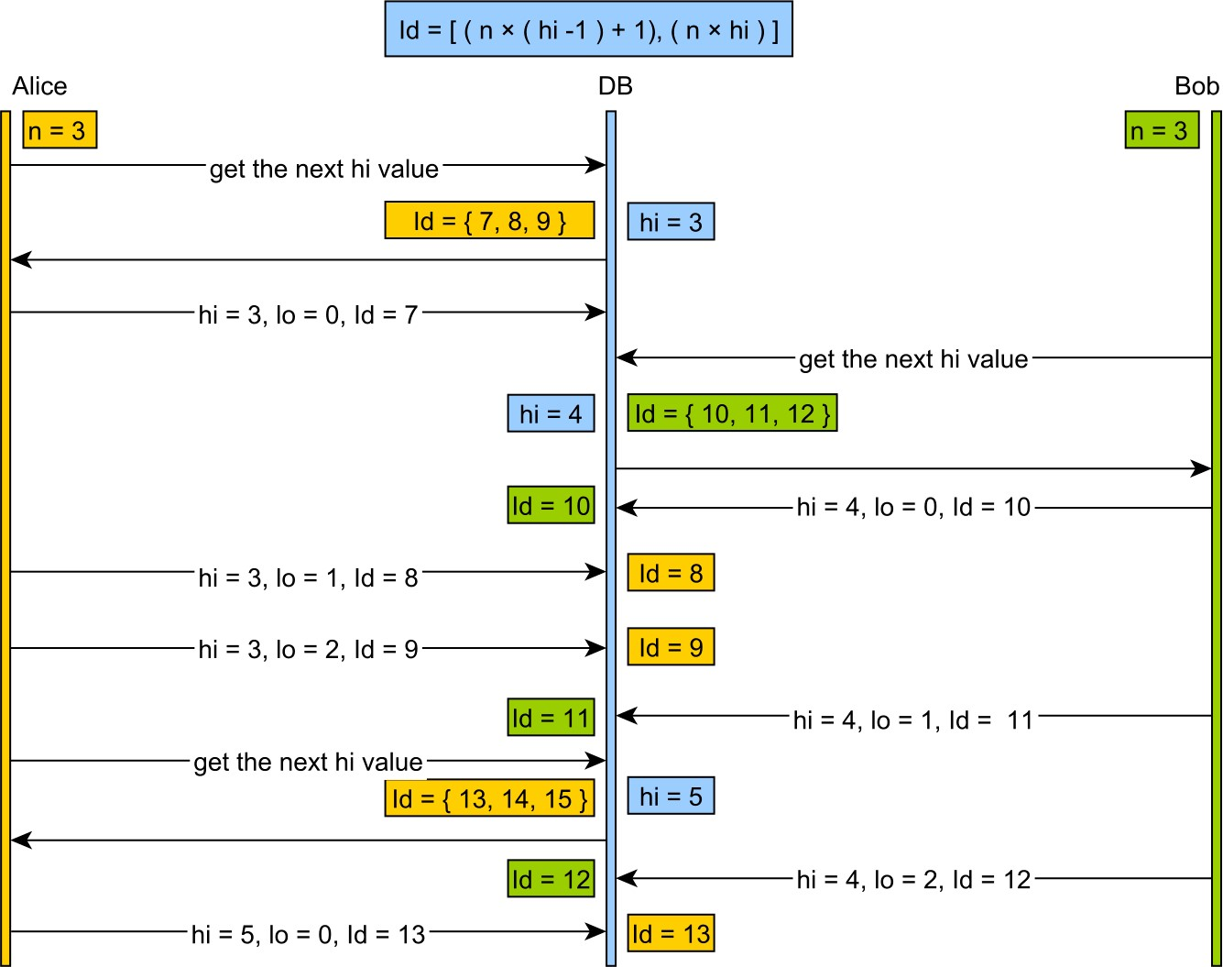

Hình 9.2: Thuật toán hi/lo
- Mã thông báo hi được gán theo trình tự cơ sở dữ liệu hoặc trình tạo bảng, do đó, hai cuộc gọi liên tiếp được đảm bảo sẽ thấy các giá trị tăng đơn điệu.
- Khi mã thông báo hi được truy xuất, kích thước gia tăng (n - số lượng mục nhập * lo *) xác định phạm vi giá trị nhận dạng mà giao dịch có thể phân bổ một cách an toàn. Phạm vi định danh được giới hạn bởi khoảng sau: Id = [n × (hi − 1) + 1,n × hi] và việc phân bổ được thực hiện như sau:
  - Các giá trị nhóm hiện tại bắt đầu từ n × (hi − 1) + 1
  - Giá trị LO được lấy từ khoảng sau: {$$} [0, n - 1] {$$}
  - Bằng cách thêm giá trị LO vào giá trị nhóm ban đầu, sẽ thu được một mã định danh duy nhất.
- Khi tất cả các giá trị lo được sử dụng, một giá trị hi mới được tìm nạp và chu kỳ tiếp tục.
Ví dụ sau đây cho thấy thuật toán hi/lo hoạt động như thế nào trong thực tế. Thực thể được ánh xạ như sau:
@Entity public class Post {
@Id
@GeneratedValue(strategy = GenerationType.SEQUENCE, generator = "hilo")
@GenericGenerator( name = "hilo", strategy = "org.hibernate.id.enhanced.SequenceStyleGenerator", parameters = {
@Parameter(name = "sequence_name", value = "sequence"),
@Parameter(name = "initial_value", value = "1"),
@Parameter(name = "increment_size", value = "3"),
@Parameter(name = "trình tối ưu hóa", giá trị = "hilo") } )
ID Long riêng;
}
Vì kích thước gia tăng là 3, thử nghiệm sau đây chèn 4 thực thể để hiển thị số lượng cuộc gọi chuỗi cơ sở dữ liệu.
doInJPA(entityManager -> {
for(int i = 0; i < 4; i ++) { Post post = new Post();
entityManager.kiên trì (bài);
}
});
Chạy thử nghiệm trước đó tạo ra kết quả sau:
GỌI GIÁ TRỊ NEXT CHO hilo_seqeunce
GỌI GIÁ TRỊ NEXT CHO hilo_seqeunce
CHÈN VÀO BÀI ĐĂNG (ID) GIÁ TRỊ (1)
CHÈN VÀO BÀI ĐĂNG (ID) GIÁ TRỊ (2)
CHÈN VÀO BÀI ĐĂNG (ID) GIÁ TRỊ (3)
CHÈN VÀO GIÁ TRỊ BÀI ĐĂNG (ID) (4)
Lệnh gọi chuỗi đầu tiên dành cho ba giá trị đầu tiên, trong khi giá trị thứ hai được tạo ra khi đạt đến thực thể thứ tư cần được duy trì. Giao dịch càng yêu cầu chèn nhiều, hiệu suất càng tăng từ việc giảm số lượng cuộc gọi chuỗi cơ sở dữ liệu.

Thật không may, trình tối ưu hóa này có một hạn chế lớn. Bởi vì chuỗi cơ sở dữ liệu chỉ gán các giá trị nhóm, tất cả các máy khách cơ sở dữ liệu phải biết về thuật toán này. Nếu DBA phải chèn một hàng vào bảng trên, anh ta phải sử dụng thuật toán hi/lo để xác định phạm vi giá trị mà DBA có thể sử dụng một cách an toàn.
Vì lý do này, Hibernate cung cấp các thuật toán tối ưu hóa khác có thể tương tác với các máy khách bên ngoài, không biết về kỹ thuật tối ưu hóa cấp ứng dụng đang được sử dụng.

9.2.3.4.2 Trình tạo định danh trình tự mặc định
Chiến lược tạo định danh JPA chỉ chỉ định loại định danh chứ không phải thuật toán được sử dụng để tạo các số nhận dạng đó.
Đối với trình tạo chuỗi, hãy xem xét ánh xạ JPA sau:
@Id
@GeneratedValue(generator = "trình tự", strategy = GenerationType.TRÌNH TỰ)
@SequenceGenerator(name = "sequence", allocationSize = 3) Long id riêng;
Hibernate chọn SequenceHiLoGenerator khi thuộc tính cấu hình hibernate.id.new_generator_mappings là false. Đây là cài đặt mặc định cho Hibernate 3 và 4. SequenceHiLoGenerator kế thừa sử dụng thuật toán hi/lo và, nếu kích thước phân bổ lớn hơn một, khả năng tương tác cơ sở dữ liệu có thể bị tổn hại (mọi lần chèn phải được thực hiện theo các quy tắc thuật toán hi/lo).
Nếu thuộc tính cấu hình nói trên là true (cài đặt mặc định cho Hibernate 5), thì ánh xạ JPA ở trên sẽ sử dụng SequenceStyleGenerator thay thế.
Không giống như người tiền nhiệm trước đó, SequenceStyleGenerator sử dụng các chiến lược tối ưu hóa mã định danh có thể định cấu hình và nhà phát triển ứng dụng thậm chí có thể cung cấp triển khai tối ưu hóa của riêng mình.

9.2.3.4.3 Trình tạo định danh bảng mặc định
Cũng giống như với chuỗi, ánh xạ trình tạo bảng JPA có thể sử dụng trình tạo kế thừa hoặc nâng cao, tùy thuộc vào cài đặt cấu hình Hibernate hiện tại:
@Id
@GeneratedValue(generator = "table", strategy=GenerationType.BẢNG)
@TableGenerator(name = "table", allocationSize = 3) Long id riêng;
Nếu thuộc tính cấu hình hibernate.id.new_generator_mappings là false, thì Hibernate sẽ chọn MultipleHiLoPerTableGenerator. Trình tạo này yêu cầu một bảng duy nhất để quản lý nhiều số nhận dạng và giống như SequenceHiLoGenerator, nó cũng sử dụng thuật toán hi/lo theo mặc định.
Khi trình tạo mã định danh nâng cao được kích hoạt, Hibernate sẽ sử dụng TableGenerator để thay thế, cũng có thể thực hiện các chiến lược tối ưu hóa có thể định cấu hình.
Đối với cả trình tự nâng cao và trình tạo mã định danh bảng, Hibernate đi kèm với các trình tối ưu hóa tích hợp sau:

Bảng 9.8: Trình tối ưu hóa mã định danh Hibernate
Loại trình tối ưu hóa | Lớp thực hiện | Sự miêu tả
không ai | NoopOptimizer | Mỗi mã định danh được tìm nạp bằng cách sử dụng một chuyến đi khứ hồi mới đến cơ sở dữ liệu
Xin chào/Lo | HiLoOptimizer | Nó phân bổ số nhận dạng bằng cách sử dụng thuật toán hi/lo kế thừa
gộp chung | PooledOptimizer | Đây là phiên bản nâng cao của thuật toán hi/lo có thể tương tác với các hệ thống khác mà không biết về trình tạo định danh này
Pooled-lo | PooledLoOptimizer | Nó là một biến thể của trình tối ưu hóa gộp, giá trị chuỗi cơ sở dữ liệu đại diện cho giá trị lo thay vì giá trị hi
Theo mặc định, trình tạo mã định danh SequenceStyleGenerator và TableGenerator sử dụng trình tối ưu hóa gộp. Nếu thuộc tính cấu hình hibernate.id.optimizer.pooled.prefer_lo được đặt thành true, Hibernate sẽ sử dụng trình tối ưu hóa pooled-lo theo mặc định.
Cả gộp và lo-lo gộp đều mã hóa giá trị chuỗi cơ sở dữ liệu vào ranh giới phạm vi định danh, do đó, việc phân bổ một giá trị mới bằng cách sử dụng lệnh gọi chuỗi cơ sở dữ liệu thực tế không can thiệp vào quá trình phân bổ trình tạo mã định danh.

9.2.3.4.4 Trình tối ưu hóa tổng hợp
Trình tối ưu hóa gộp có thể được cấu hình như sau:
@Entity public class Post {
@Id
@GeneratedValue(strategy = GenerationType.SEQUENCE, generator = "gộp")
@GenericGenerator( name = "pooled", strategy = "org.hibernate.id.enhanced.SequenceStyleGenerator", parameters = {
@Parameter(name = "sequence_name", value = "sequence"),
@Parameter(name = "initial_value", value = "1"),
@Parameter(name = "increment_size", value = "3"),
@Parameter(name = "optimizer", value = "pooled") } )
ID Long riêng;
}
Kích thước gia tăng cung cấp phạm vi giá trị được phân bổ bởi trình tạo trình tự với một vòng cơ sở dữ liệu. Mặc dù không hiệu quả để xóa Persistence Context sau mỗi cuộc gọi phương thức persist, nhưng trong thử nghiệm này, flush phác thảo khi chuỗi cơ sở dữ liệu được gọi.
doInJPA(entityManager -> {
for (int i = 0; i < 5; i++) {
entityManager.kiên trì (Bài mới()); entityManager.tuôn ra();
} entityManager.unwrap(Phiên.lớp).doWork(connection -> { try(Câu lệnh = kết nối.createStatement()) { câu lệnh.executeUpdate(
"CHÈN VÀO GIÁ TRỊ BÀI VIẾT GIÁ TRỊ TIẾP THEO CHO trình tự" );
}
});
for (int i = 0; i < 3; i++) {
entityManager.kiên trì (Bài mới()); entityManager.tuôn ra();
}
});
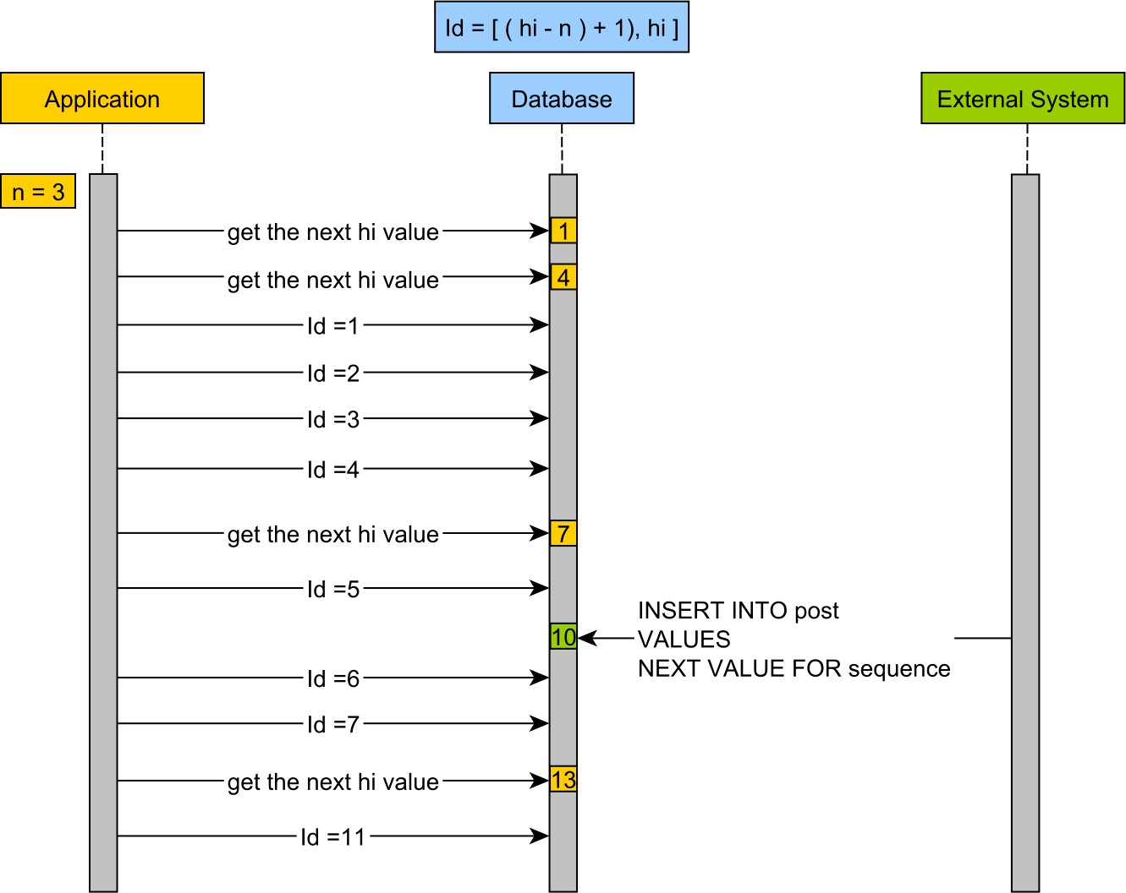
Hình 9.3: Trình tối ưu hóa gộp Nếu kích thước gia tăng (n) là số lượng mã định danh trong một phạm vi, trình tối ưu hóa được gộp sẽ tạo số nhận dạng với công thức sau: Id = [(hi − n) + 1,hi].
- Lệnh gọi dãy đầu tiên tạo ra giá trị lo và lệnh gọi thứ hai xác định giá trị hi, vì vậy phạm vi định danh đầu tiên là {2, 3, 4}.
- Khi thêm thực thể thứ 5, trình tối ưu hóa gộp sẽ gọi lại chuỗi và nhận được giá trị hi tiếp theo, phạm vi định danh tiếp theo là {5, 6, 7}.
- Sau khi chèn thực thể thứ 5, một hệ thống bên ngoài sẽ thêm một hàng bài đăng và gán khóa chính với giá trị được trả về bởi lệnh gọi chuỗi.
- Chuỗi ứng dụng Hibernate tiếp tục và chèn mã định danh 6 và 7.
- Thực thể thứ 8 yêu cầu một lệnh gọi dãy mới, và do đó một phạm vi mới được phân bổ {11, 12, 13}.

9.2.3.4.5 Trình tối ưu hóa lo-lo:
Bằng cách thay đổi ánh xạ trước đó để sử dụng trình tối ưu hóa lo-lo, việc tạo mã định danh thay đổi như sau:
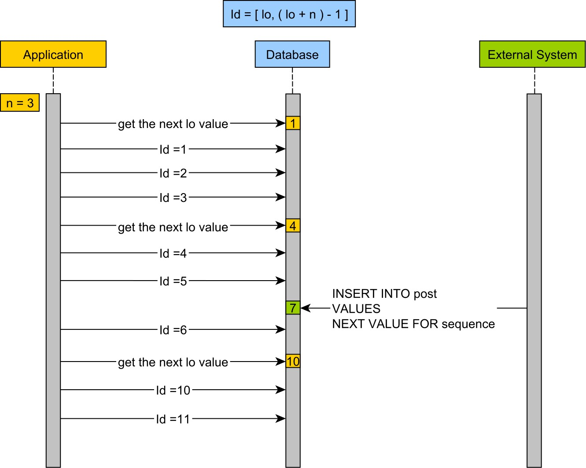
Hình 9.4: Trình tối ưu hóa lo-lo: Nếu kích thước gia tăng (n) là số lượng mã định danh trong một phạm vi, trình tối ưu hóa lo-lo, tổng hợp sẽ tạo mã định danh với công thức sau: Id = [lo,(lo + n) − 1].
- Lệnh gọi dãy đầu tiên tạo ra giá trị lo, vì vậy phạm vi định danh đầu tiên là {1, 2, 3}.
- Khi thêm thực thể thứ 4, trình tối ưu hóa pooled-lo gọi chuỗi và lấy giá trị lo tiếp theo, phạm vi định danh tiếp theo là {4, 5, 6}.
- Sau khi chèn thực thể thứ 5, một hệ thống bên ngoài sẽ thêm một hàng bài đăng và gán khóa chính với giá trị được trả về bởi lệnh gọi chuỗi.
- Chuỗi ứng dụng Hibernate tiếp tục và chèn mã định danh 6.
- Thực thể thứ 7 yêu cầu một lệnh gọi dãy mới, và do đó một phạm vi mới được phân bổ {10, 11, 12}.

9.2.3.5 Độ lợi của trình tối ưu hóa
Để trực quan hóa mức tăng hiệu suất của việc sử dụng trình tối ưu hóa trình tự và trình tạo bảng, thử nghiệm sau đây đo thời gian phân bổ mã định danh khi chèn 50 thực thể bài đăng và trong khi thay đổi kích thước gia tăng (1, 5, 10 và 50).

9.2.3.5.1 Tăng hiệu suất trình tạo trình tự
Khi sử dụng trình tạo trình tự với trình tối ưu hóa gộp mặc định, phân vị thứ 99 sau đây sẽ được ghi lại:
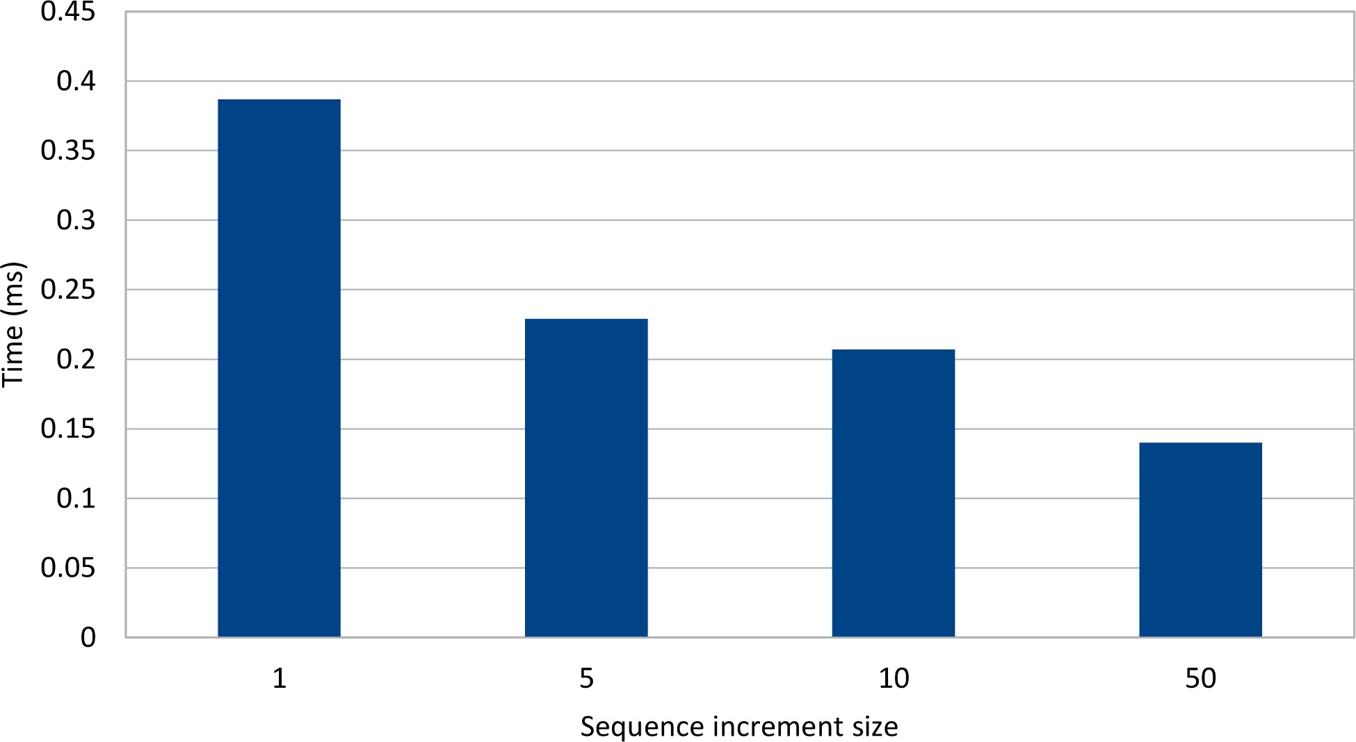

Hình 9.5: Mức tăng tối ưu hóa gộp theo trình tự

Trình tự cơ sở dữ liệu nhanh, nhưng, ngay cả như vậy, trình tối ưu hóa tổng hợp quản lý để giảm đáng kể thời gian tạo mã định danh.
Đối với các ứng dụng ghi nhiều, kích thước gia tăng cần được điều chỉnh theo số hàng được chèn vào một giao dịch.

9.2.3.5.2 Tăng hiệu suất máy phát điện bảng
Bộ kiểm thử tương tự được chạy dựa trên trình tạo bảng với trình tối ưu hóa gộp và kích thước gia tăng cũng thay đổi trong khoảng 1, 5, 10 và 50. Do khóa cấp hàng và chi phí chuyển đổi kết nối cơ sở dữ liệu bổ sung, trình tạo bảng kém hiệu quả hơn trình tạo cơ sở dữ liệu.
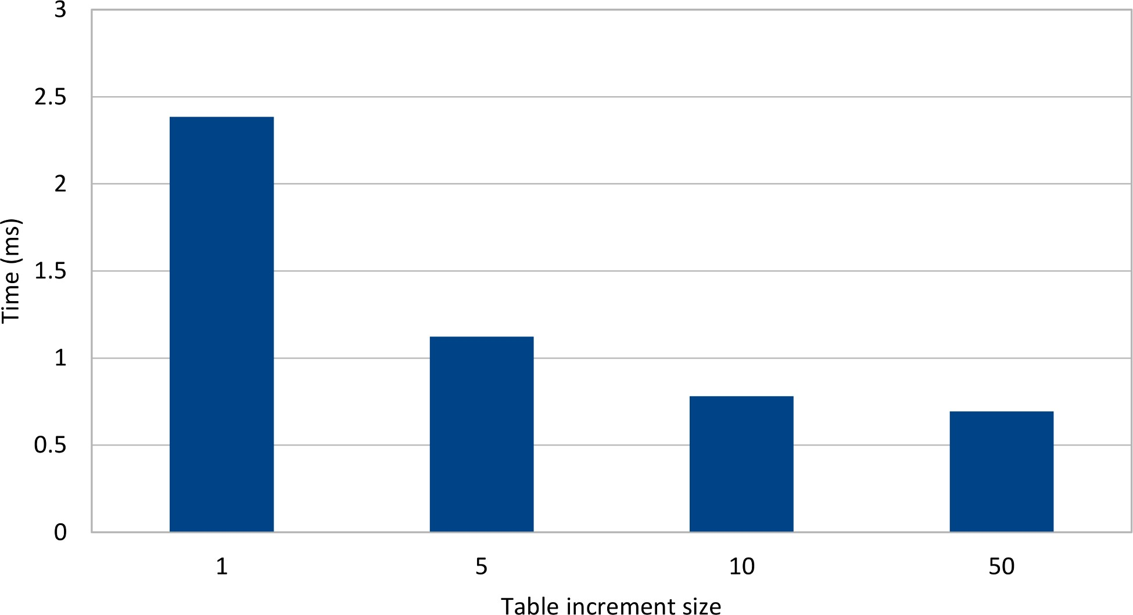

Hình 9.6: Mức tăng tối ưu hóa gộp bảng
Cũng giống như với chuỗi cơ sở dữ liệu, trình tối ưu hóa tổng hợp đã quản lý để giảm thời gian cần thiết để gán mã định danh thực thể mới.

9.2.3.6 Hiệu suất trình tạo định danh
Để đánh giá chi phí đồng thời của mỗi trình tạo mã định danh, thử nghiệm sau đây đo thời gian cần thiết để chèn 100 thực thể đăng khi có nhiều luồng đang chạy. Lô JDBC được bật và nhóm kết nối được điều chỉnh để đáp ứng số lượng kết nối cơ sở dữ liệu tối đa cần thiết (ví dụ: 32).

Trong thực tế, ứng dụng có thể không được cấu hình với quá nhiều kết nối cơ sở dữ liệu và chi phí mua lại kết nối trình tạo bảng có thể còn cao hơn.
Hệ thống cơ sở dữ liệu quan hệ đầu tiên đang được thử nghiệm hỗ trợ các cột nhận dạng, vì vậy đáng để đo lường cách mã định danh và trình tạo bảng cạnh tranh. Không giống như thử nghiệm trước, thử nghiệm này đo tổng thời gian cần thiết để chèn tất cả các thực thể chứ không chỉ khoảng thời gian phân bổ mã định danh.
Mỗi lần lặp kiểm thử làm tăng sự cạnh tranh bằng cách phân bổ nhiều luồng thợ hơn cần thực thi cùng một tải chèn cơ sở dữ liệu.
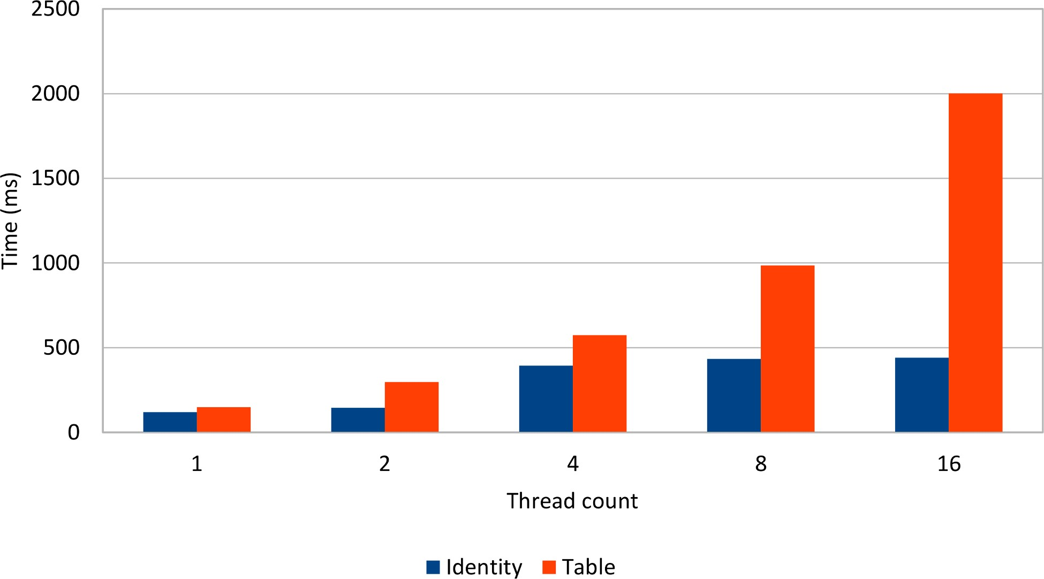

Hình 9.7: Nhận dạng so với Bảng
Ngay cả khi nó không thể hưởng lợi từ việc phân lô JDBC, trình tạo danh tính vẫn quản lý để vượt trội hơn trình tạo bảng, sử dụng trình tối ưu hóa tổng hợp với kích thước gia tăng là 100.

Càng nhiều luồng được sử dụng, trình tạo bảng càng trở nên kém hiệu quả. Mặt khác, các cột nhận dạng mở rộng quy mô tốt hơn nhiều với nhiều giao dịch đồng thời hơn.
Ngay cả khi không hỗ trợ phân lô JDBC, các cột nhận dạng gốc vẫn là một lựa chọn hợp lệ và trong tương lai, Hibernate thậm chí có thể hỗ trợ chèn hàng loạt cho những cột đó.
Khoảng cách giữa trình tự và trình tạo bảng thậm chí còn cao hơn bởi vì, giống như trình tạo bảng, trình tạo trình tự cũng có thể tận dụng lợi thế của trình tối ưu hóa tổng hợp cũng như chèn hàng loạt JDBC.

http://en.wikipedia.org/wiki/Globally_Unique_Identifier
http://en.wikipedia.org/wiki/Universally_Unique_Identifier
https://www.ietf.org/rfc/rfc4122.txt
https://docs.oracle.com/javaee/7/api/javax/persistence/GeneratedValue.html
https://docs.jboss.org/hibernate/orm/current/javadocs/org/hibernate/id/UUIDHexGenerator.html
https://docs.jboss.org/hibernate/orm/current/javadocs/org/hibernate/id/UUIDGenerator.html
https://docs.oracle.com/javaee/7/api/javax/persistence/GenerationType.html
http://en.wikipedia.org/wiki/SQL:2003
http://docs.oracle.com/database/121/SQLRF/statements_7002.htm#SQLRF55657
http://msdn.microsoft.com/en-us/library/ms186775.aspx
http://dev.mysql.com/doc/refman/5.7/en/example-auto-increment.html

